Dzień dobry kochani w tym tygodniu będziemy rozmawiać na temat ,,Moja rodzina”. Zapraszamy do wspólnej zabawy. Pozdrawiamy

Dzień 1. Moja rodzina
- Moja rodzina – wypowiedzi dzieci na określony temat (członkowie rodziny)
„Rodzinka „ – słuchanie opowiadania Anny Surowiec
W pewnym domu rodzice mieszkają, którzy małego synka i malutką córeczkę mają. Mama jest dumna ze swoich dzieci, tata zaś dzieciom przykładem świeci. Cieszy się dziadek, że ma już wnuka, cieszy się babcia, że wnuczkę ma. Dziadek i babcia wnuki kochają i prezentami je rozpieszczają. Dziadek książeczki ciągle kupuje, babcia zaś smaczne obiadki gotuje. Jest w tej rodzince też kot i pies. Kot lubi mleko, pies kości je, choć razem żyją to kłócą się. Mama hałasem się denerwuje, córeczka płacze, a wtedy tata do akcji wkracza. Zabiera psa do parku na spacer, a w wózku wiezie też dwoje dzieci. Jest piękna pogoda, słoneczko świeci, na placu zabaw bawią się dzieci. Potem do domu wszyscy wracają, jak było w parku opowiadają. Cała rodzinka wesoła jest i na przygody gotowa też.

2. Członkowie rodziny – wyjaśnienie współzależności w rodzinie.
- Wymień członków rodziny występujących w opowiadaniu. (tata, mama, syn, córka, babcia, dziadek).
- Jak nazywa się mama i tata? (rodzice)
- Jakie są dzieci w tej rodzinie? (córka, syn)
- Kto jeszcze mieszka razem z rodziną? (pies, kot)
- Kto to są wnuki?
4.Karty pracy PLAC ZABAW czterolatek część 2 str.39
5. Rodzinne wspomnienia – wspólne oglądanie zdjęć rodzinnych.
Aby wyjaśnić dziecku współzależności w rodzinie mogą Państwo przygotować album z Waszymi rodzinnymi zdjęciami. Patrząc na zdjęcie dziecko opowiada o swojej rodzinie. Możesz np. zacząć od słów:
„Jestem Kasia. To jest moja rodzina. Moja mama … (podaj imię) pracuje … i lubi ….” Podobnie możesz opowiedzieć o tacie i innych członkach rodziny.

Drodzy Rodzice w ten sposób możecie sprawdzić, jakie informacje Wasze dziecko już przyswoiło, co zapamiętało i nad czym należy jeszcze popracować. Poprzez taką zabawę na określony temat możemy zweryfikować zasób słownictwa i umiejętność tworzenia dłuższych wypowiedzi przez dziecko. Pomocne mogą być zdjęcia, ale także Wasze wspólne rodzinne wspomnienia i pamiątki z wspólnych wyjazdów.

4. Zabawa ruchowa: „ Figurki”: na dźwięk dzwoneczka lub kluczy dziecko porusza się po pomieszczeniu, brak dźwięku oznacza wykonanie figurki (staje nieruchomo w różnej pozie)

5. Karta pracy – wklej zdjęcia lub narysuj członków rodziny.
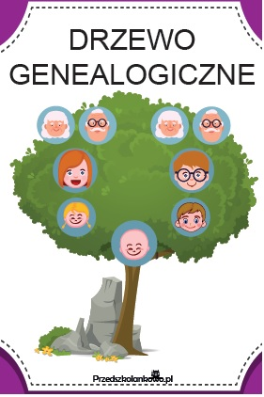

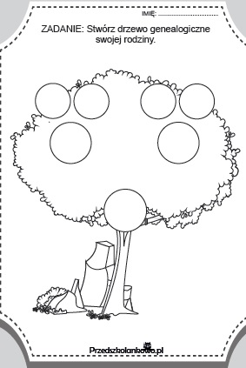
Dzień 2. Zawody rodziców.

1. Zagadki sensoryczne.
Rodzic wkłada do pudełka np. po butach różne przedmioty: grzebień, kwiat, wałek do ciasta, zeszyt, klucz francuski, okulary, słuchawki, strzykawka ( w zależności co ma w domu)
Dziecko dotyka różnych przedmiotów i stara się po dotyku odgadnąć co to jest i z jakim zawodem kojarzy ten przedmiot.
- grzebień - fryzjer
- kwiat - kwiaciarka
- wałek do ciasta - piekarz, ciastkarz
- zeszyt - nauczycielka
- klucz francuski - mechanik
- okulary - optyk
- słuchawki - lekarz
- strzykawka – pielęgniarka

2.„Tworzenie zbiorów” – Zadaniem dziecka jest utworzenie z użytych w zadaniu 1 przedmiotów zbiorów w zależności od tego, ile razy rodzic klaśnie w dłonie, a następnie porównanie ich liczebności.

3. „Co robią różni ludzie?” - masaż - zabawa ilustracyjna do wiersza.
Rodzic na plecach dziecka wykonuje różne ruchy odpowiednio do treści wierszyka.

Stolarz młotkiem stuka (stukanie jedną lub dwiema rękami zaciśniętymi w pięść)
Lekarz w plecy puka (delikatne pukanie palcami)
Kucharz w garnku miesza (koliste ruchy płaską dłonią lub pięścią)
Praczka pranie wiesza (delikatne szczypanie)
Rolnik grabi siano („grabienie” palcami obu rąk z góry na dół)
Muzyk gra co rano (naśladowanie ruchów pianisty)
I ja też pracuję (wskazywanie na siebie)
Obrazek maluję (dowolne kreślenie palcami na plecach partnera).

4.Karta pracy – rysuj po śladzie, jakie zawody kojarzą Ci się z tym pojazdem (kierowca, ratownik medyczny, lekarz, pielęgniarka)
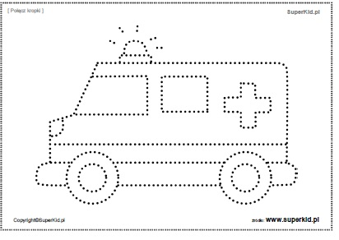
Dzień 3. Moja mama
1.Gimnastyka z mamą
https://www.youtube.com/watch?v=Zg7pCZOtMXo

2.Kochać – nauka wiersz Joanny Myślińskiej.
Kochać nie jest trudno,
Kochać nie jest źle,
- ja Cię mamo kocham
I całuski ślę.

3.Jak możemy zwracać się do mamy?”
Wyklaskiwanie sylab w wyrazach „mama”, „mamusia”, „mamunia”, „mamuśka”, „mamcia”.

4.Za co kochamy swoją mamę?– pogadanka. Dziecko kończy zdanie:
„Kocham moją mamę za to, że...”.
Zwrócenie uwagi na to, iż miłość może być bezinteresowna.
5.Karty pracy PLAC ZABAW czterolatek część 2 str.39

6. Ćwiczenia logopedyczne. Dzieci wykonują ćwiczenia wg wskazówek:
a. Całuski dla mamy (wargi mocno ściągnięte do przodu, lekko się rozchylają)
b. Obraz dla mamy (okrężne ruchy języka wokół warg– rysowanie słońca)
c. Szeroki uśmiech dla mamy (mocne rozciąganie warg na boki)
d. Minki mamy (dzieci pokazują mimiką różne stany emocjonalne mamy: smutek, radość,
złość, zdziwienie)

7.Karta pracy – pokoloruj laurkę według podanego kodu.
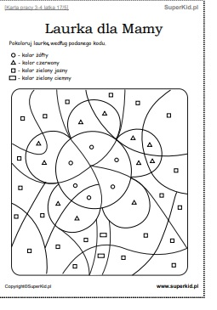

Dzień 4. Mój tata
1. Słuchanie piosenki „Daj mi rękę tato”
https://www.youtube.com/watch?v=ZxgFEtsfIBs
Daj mi rękę tato.
Już na dworze ciemno
a ja się nie boję
bo ty idziesz ze mną.
Nawet z nocnych strachów
nic sobie nie robię
Strachy uciekają
gdy jestem przy tobie.
Ref.: Tato, tato,
jak to dobrze, że
jesteś zawsze blisko,
i że kochasz mnie.
Tato, tato,
nigdy nie smuć się
i pamiętaj przecież,
ja też kocham cię.
Codziennie jesteśmy
na długim spacerze
Już mnie nauczyłeś
jeździć na rowerze.
I wiem, że mnie jeszcze
nauczysz wszystkiego
co mądre i dobre.
I cieszę się z tego.
Ref.: Tato, tato…
O moich marzeniach
nie powiem nikomu
Chciałabym mieć tatę
przez cały dzień w domu.
Żeby ważne sprawy
na później zostawił
i żeby się głośno
śmiał i ze mną bawił.
Ref.: Tato, tato…

2. „Rodzinny obiad” – zabawa matematyczna według metody E. Gruszczyk-Kolczyńskiej.
Dziecko dostaje trzy kółka z papieru i siedem liczmanów (klocki, guziki). Kółka są talerzami mamy, taty i dziecka i każda z tych osób dostaje na talerz po dwa pierożki. Dzieci mają rozwiązać zagadkę ile było wszystkich pierożków. Następnie mama oddaje jeden pierożek tacie. Czy pierożków jest nadal tyle samo? Kto ma najwięcej, kto najmniej?

3. Matematyczne wyliczanki:
Jabłko, gruszka i daktyle – klaśnij w ręce razy tyle (3 razy)
Kapusta i ogórek – tyle razy podskocz w górę (2 razy)
Marchewka, pietruszka, bób – tyle razy przysiad zrób (3)
Kalarepka i mak – za uszy 2 razy się złap.

4.Karta pracy – historyjka obrazkowa, opowiedz jej treść. Przetnij na cztery części, ułóż w odpowiedniej kolejności.
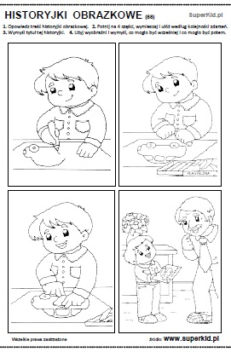

Dzień 5. Zostajemy razem w domu
Poniżej przedstawiamy pomysły na wspólne spędzenie czasu… możemy poeksperymentować z masą solną, glutami lub piankoliną.
Masa solna
1 kg mąki,
1kg soli,
łyżka oliwy,
wody tak, aby masa była plastyczna.
Aby masa solna nie wyschła należy zawinąć ją w folię.

Glut I
Składniki:
50 ml przezroczystego kleju w płynie,
40ml wody,
Łyżeczka sody oczyszczonej
Barwnik spożywczy, brokat
1,5łyżeczki płynu do soczewek
Przepis:
1. Do kleju dodać stopniowo wodę, stale mieszając.
2. Masę połączyć z barwnikiem spożywczym i brokatem.
3. Dodać sodę i płyn do soczewek.
4. Mieszać do uzyskania jednolitej, elastycznej masy.

Piankolina

Składniki:
Pianka do golenia
Mąka ziemniaczana
Barwnik naturalny lub spożywczy.
Przepis:
Do miski wycisnąć całą piankę do golenia.
Dodać kilka kropli barwnika, a następnie delikatnie wymieszać drewnianym patyczkiem.
Do piany stopniowo dosypać mąkę i mieszać do momentu uzyskania masy, którą można kształtować.
Zabawy badawcze – poniżej przedstawiamy kilka pomysłów na domowe eksperymenty. Wszystkie eksperymenty przeprowadzaj z pomocą dorosłych.
Co pływa a co tonie? – Nalej wodę do miski i przynieś kilka przedmiotów np. klocek, malutka karteczka papieru, piórko, piłeczka pingpongowa, kredka. Pojedynczo wrzucaj przedmioty do miski i sprawdzaj, które z nich toną, a które pływają?
Dmuchamy balon za pomocą octu i sody – Do butelki wlewamy około szklanki octu, a do balona wsypujemy około 2 łyżeczki sody. Potem zakładamy balon na butelkę, przesypujemy zawartość sody z balona do butelki z octem i obserwujemy. Po wymieszaniu składników następuje reakcja chemiczna: bąbelkowanie i pienienie się, wydziela się gaz (dwutlenek węgla), który wypełnia nasz balon.
https://www.youtube.com/watch?v=AXBanKk0A9c
Tęcza na talerzu – do zabawy potrzebujecie: jednego opakowania cukierków Skittles, ewentualnie innych mocno barwionych drażetek, duży talerz najlepiej biały, wodę w temperaturze pokojowej. Wokół rantu talerza układamy cukierki w kształcie okręgu, następnie wlewamy powoli na środek talerza wodę i obserwujemy co się dzieje. Ważne aby po wlaniu wody nie przestawiać i nie przesuwać talerza, bo barwniki się rozpłyną nierówno.
https://www.youtube.com/watch?v=SfVVFCAmSmY
Eksperyment ,,Gasnąca świeczka”
https://www.youtube.com/watch?v=pEKfldKafAI

Zaproś rodziców i rodzeństwo do wspólnych tańców i śpiewania. Poniżej przedstawiamy kilka propozycji zabaw taneczno-muzycznych:
,,Tańce Połamańce”:
https://www.youtube.com/watch?v=MG6iPAU2b0I
,,Rodzina Rekinów”:
https://www.youtube.com/watch?v=BvsTXKBv_W8
,,Mały domek”:
https://www.youtube.com/watch?v=0ha3YO44EFE
,,Boogie- Woogie”:
https://www.youtube.com/watch?v=sXqaZUp2N-w
,,Taniec Zygzak”
https://www.youtube.com/watch?v=xm93WFJ7bNs

